ALMACENAR TIPO FILE:

UTILIDAD: ES SUBIR UN FOLDER DE TU COMPUTADORA Y PUEDES COMPARTIR LA INFORMACION.

El costo de terabystes es bajo, y da ventaja de compartir tus archivos.

Si usas una distribución de Linux basada en Debian como Ubuntu entonces puedes ver el equivalente de este artículo [aquí](https://platzi.com/clases/1705-almacenamiento-azure/23497-agregando-una-unidad-de-file-storage-en-linux/" \t "_blank).

Si usas una máquina con Mac OS entonces puedes ver el equivalente de este artículo [aquí](https://platzi.com/clases/1705-almacenamiento-azure/23526-agregando-una-unidad-de-file-storage-en-macos/" \t "_blank).

**Agregar una unidad de File Storage en Windows.**

Crea la unidad de almacenamiento desde el **Explorador de almacenamiento de Azure**; recuerda que el nombre debe ir enteramente en minúsculas para no tener ningún error.  
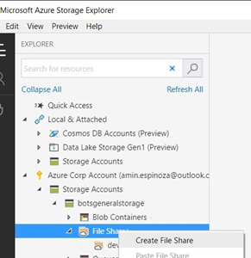

En tu portal y abre el índice de tu almacenamiento (overview, Informacion General)

Selecciona la opción de **Archivos**.

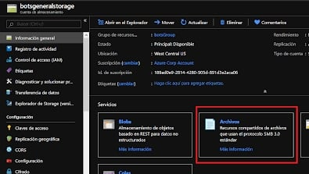

Selecciona el **File Share**, o unidad de almacenamiento, que acabas de crear desde tu Explorador.

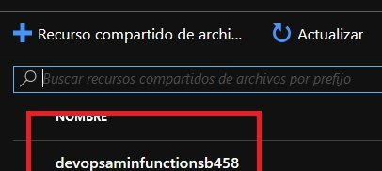

Selecciona la opción de **Conectar**.

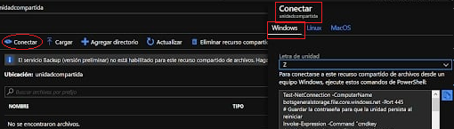

Aquí podrás ver que las tres opciones se despliegan.

Copia todos los comandos que aparecen en la primera opción.

Abre una sesión de PowerShell,

ejecuta el script

Ve a tu explorador de Windows en la opción de **Este equipo** y selecciona la opción de **Agregar unidad compartida** o **Conectar a unidad de red**.

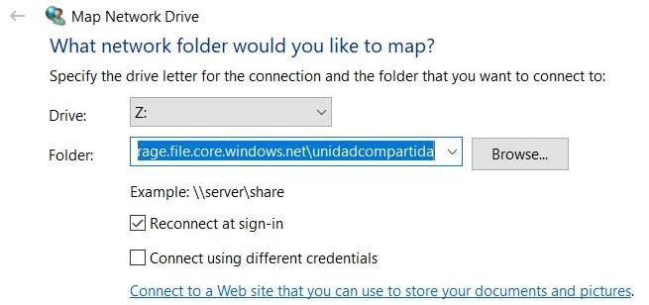

Con esto, ya tendrás agregada la unidad en tu explorador de Windows.

Entra a tu unidad, copia algunos archivos, vuelve a tu explorador y observa como esos archivos ya están visibles ahí.

Ahora tienes un disco duro que puedes compartir con quien tú quieras para tener archivos generales.